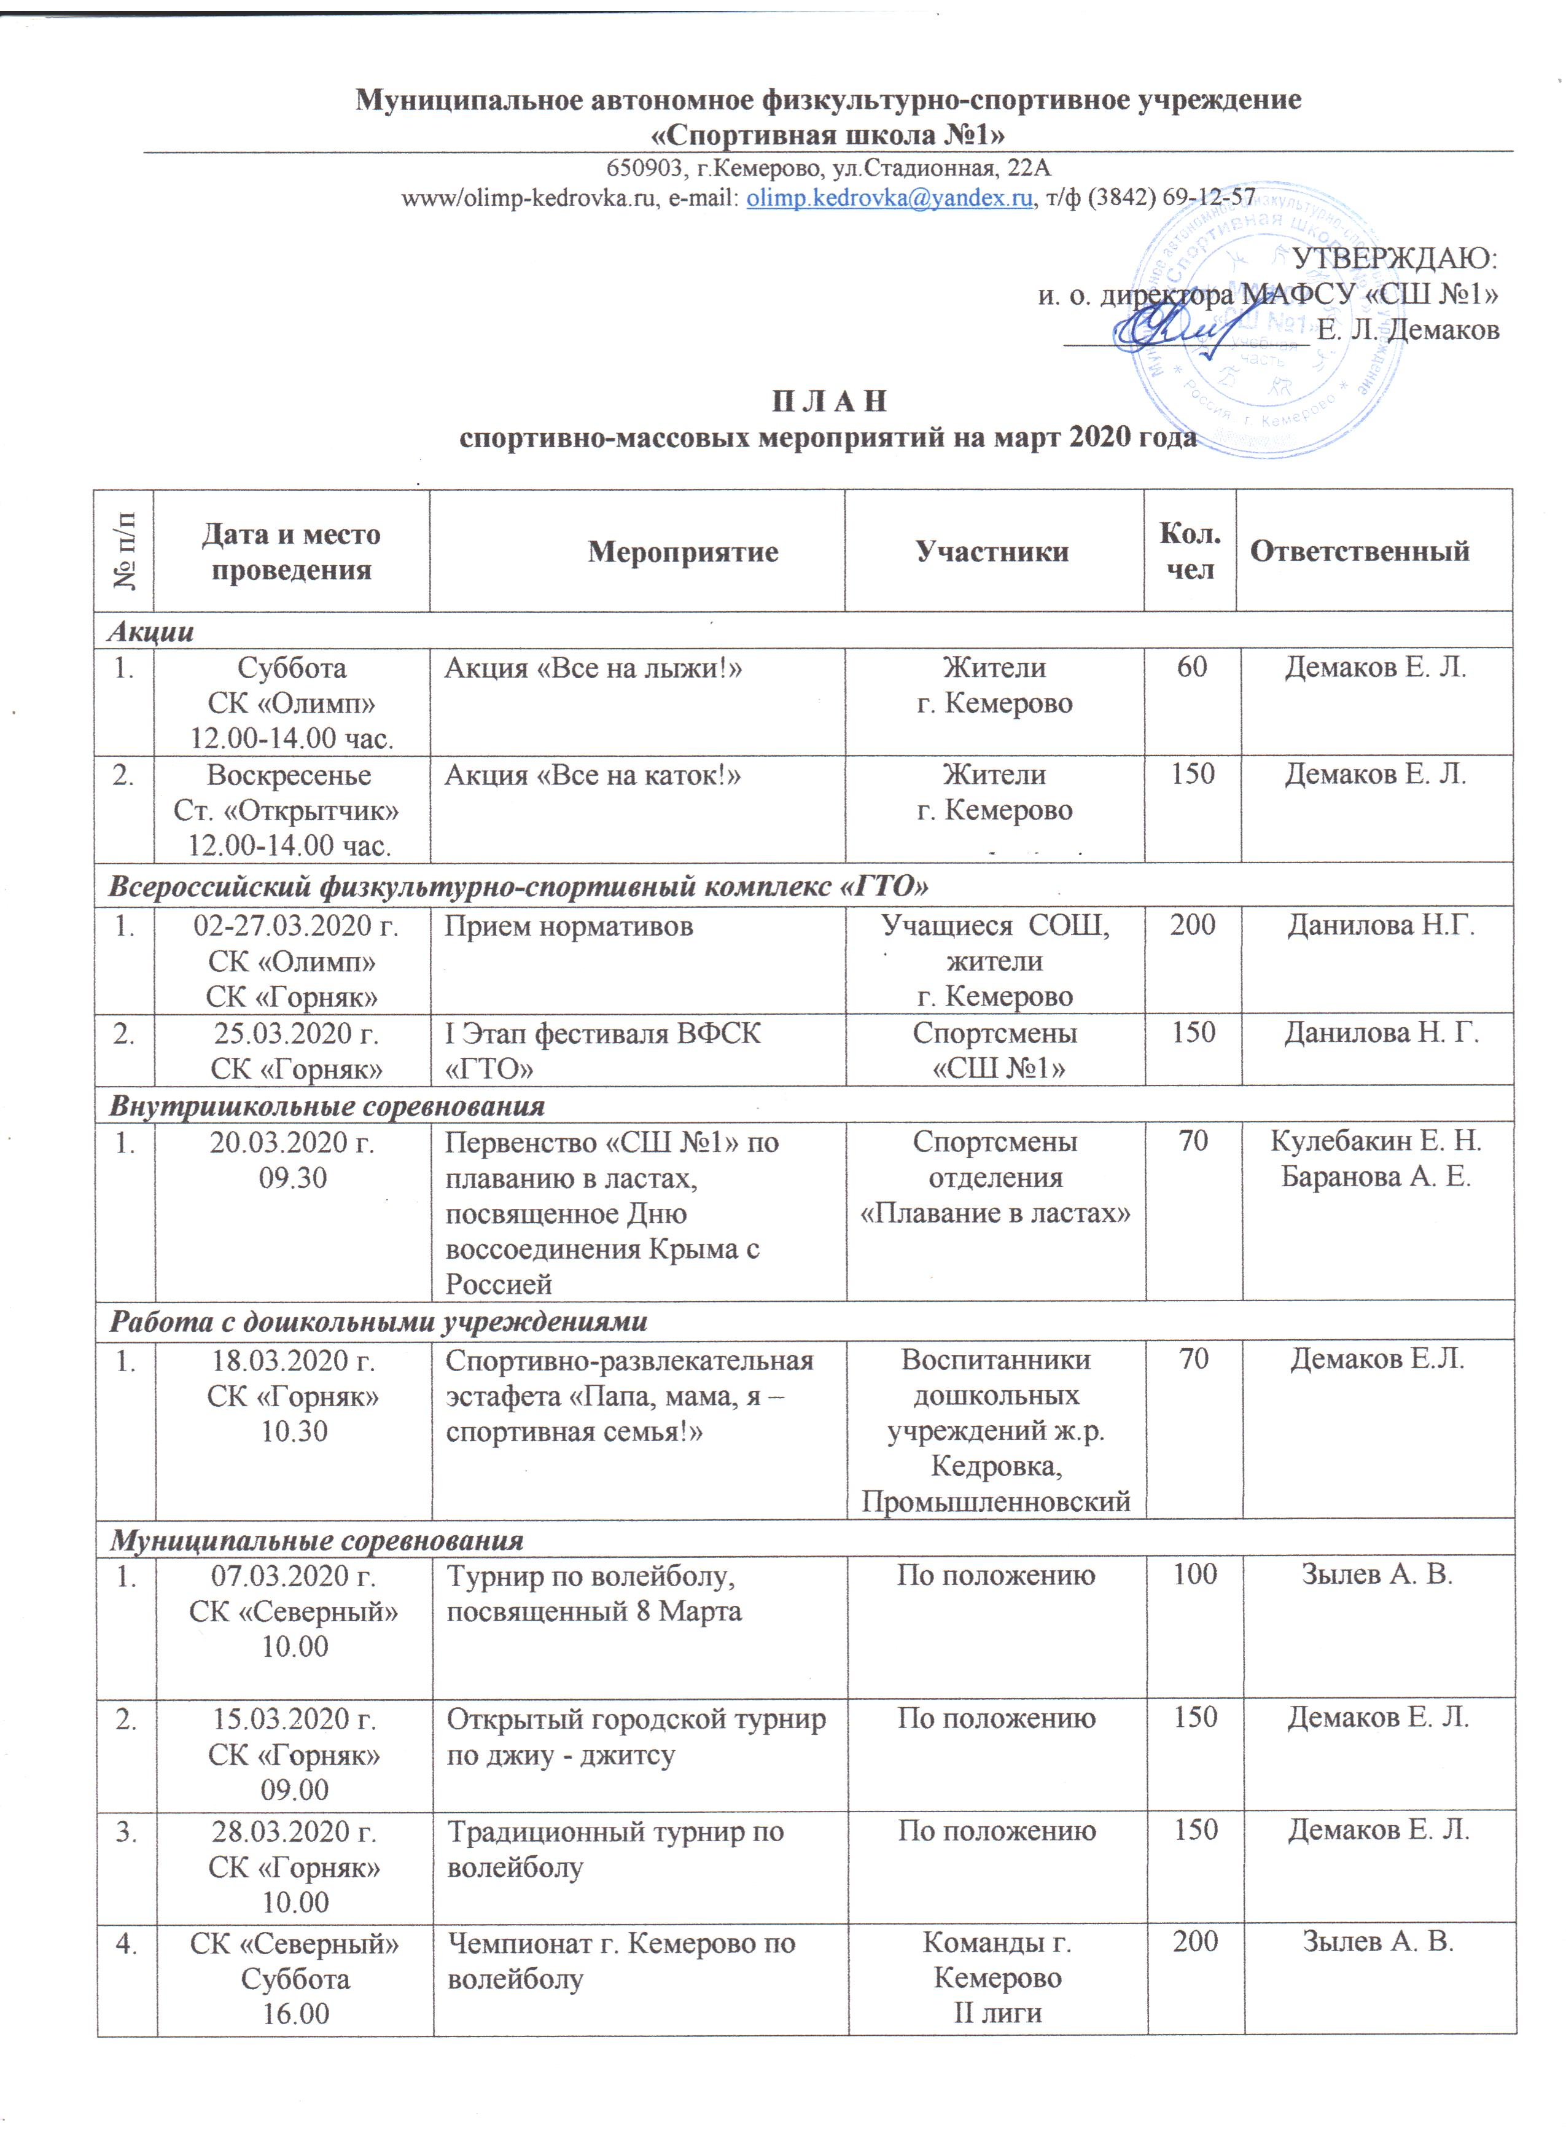

5. | СК «Северный»  Суббота 12.30  Воскресенье  13.30 |  | Чемпионат г.Кемерово по волейболу | Команды  г. Кемерово  любительской лиги | 200 | Зылев А. В.
Региональные соревнования
1. | 29.02.-01.03.2020г.  СК «Горняк»  10.00 |  | Областные соревнования по универсальному бою | По положению | 200 | Демаков Е. Л.
2. | 21-23.03.2020 г.  СК «Горняк»  11.00 |  | Первенство Кемеровской области по грепплингу | По положению | 150 | Демаков Е. Л.
Участие
Муниципальные соревнования
1. |  | 01.03.2020 г.  г.Кемерово | 1 этап Кубка г.Кемерово «Юниор» по плаванию | Спортсмены отделения «Плавание» | 60 | Дмитриев Д. М.  Корнишина Н. А.
2. |  | 07.03.2020 г.  г.Кемерово | Чемпионат и первенство города по фитнес - аэробике | Спортсмены отделения  «Фитнес-аэробика» | 30 | Фоляк Е. В.
3. |  | 22.03.2020 г.  г. Кемерово | Открытое юношеское первенство г. Кемерово по лыжным гонкам «Весенняя капель» | Спортсмены отделения  «Лыжные гонки» | 15 | Северьянов К. Е.  Мерзляков Д. Г.
4. |  | 28.03.2020 г.  г. Кемерово | Традиционный турнир по волейболу | Спортсмены отделения  «Волейбол» | 24 | Голенков Д. В.
Межрегиональные соревнования
1. |  | 13-19.03.2020 г.  г. Кемерово | Открытые межрегиональные соревнования Иркутской области, Красноярского края, Кемеровской области, Республики Хакасия по лыжным гонкам | Спортсмены отделения  «Лыжные гонки» | 12 | Северьянов К. Е.  Мерзляков Д. Г.
Командирование на соревнования
Муниципальные соревнования
1. | 20.03.2020 г.  г. Анжеро - Судженск |  | Открытое первенство  г. Анжеро – Судженск по вольной борьбе | Спортсмены отделения  «Вольная борьба» | 10 | Петров С. А.
Региональные соревнования
1. | 07.03.2020 г.  пгт. Зеленогорский |  | Открытое личное первенство Кемеровской области по лыжным гонкам на призы Главы Крапивинского муниципального округа | Спортсмены отделения  «Лыжные гонки» | 15 | Северьянов К. Е.  Мерзляков Д. Г.
2. | 13-16.03.2020 г.  г. Междуреченск |  | Областные соревнования по пауэрлифтинг (троеборье) | Спортсмены отделения «Пауэрлифтинг» | 5 | Степаненко А. А.
3. | 15-17.03.2020 г.  г. Новокузнецк |  | Областные соревнования по плаванию «Веселый дельфин» | Спортсмены отделения «Плавание» | 10 | Корнишина Н. А.
4. | 27-29.03.2020 г.  г. Междуреченск |  | Открытые областные соревнования по лыжным гонкам «ЮГУС ТУР» | Спортсмены отделения  «Лыжные гонки» | 10 | Северьянов К. Е.  Мерзляков Д. Г.
Межрегиональные соревнования
1. | 19-21.03.2020 г.  г. Красноярск |  | Чемпионат и первенство СФО по фитнес - аэробике | Спортсмены отделения  «Фитнес - аэробика» | 20 чел | Фоляк Е. В.
2. | 27-30.03.2020 г.  г. Ленинск - Кузнецкий |  | Зональные соревнования Сибирского и Дальневосточного ФО по пауэрлифтингу | Спортсмены отделения «Пауэрлифтинг» | 3 | Степаненко А. А.
Федеральные соревнования
1. | 03-07.03.2020 г.  г. Абакан |  | Всероссийские соревнования по плаванию Кубок Сибири | Спортсмены отделения «Плавание» | 4 | Корнишина Н. А.
2. | 11-14.03.2020 г.  г. Новосибирск |  | Кубок России по плаванию | Спортсмены отделения «Плавание» | 4 | Корнишина Н. А.
3. | 20-21.03.2020 г.  г. Белово |  | Всероссийский турнир по вольной борьбе Героя Советского Союза М.А. Макарова г. Белово | Спортсмены отделения  «Вольная борьба» | 2 | Петров С. А.
4. | 26-30.03.2020 г.  г. Тамбов |  | Всероссийские соревнования по жиму среди студентов (РССС), Первенство ФПР по жиму классическому среди студентов | Спортсмены отделения «Пауэрлифтинг» | 1 | Степаненко А. А.

